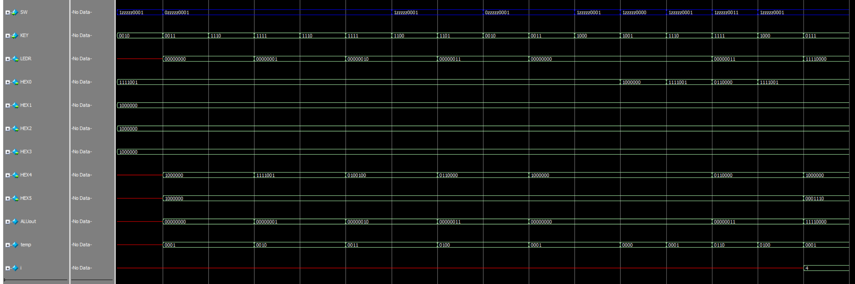Part II:

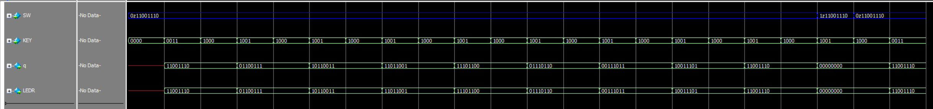Part III: Shift Right

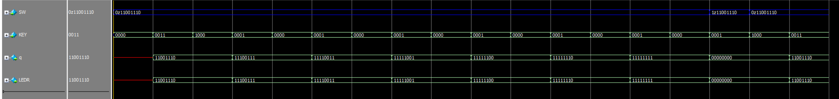Part III: Arithmetic Shift Right

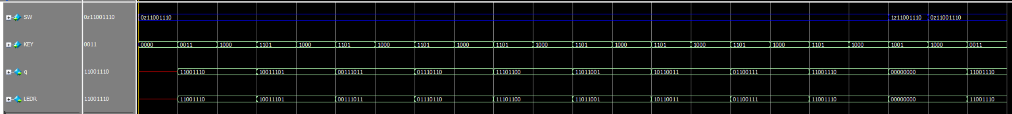Part III Shift Left